"Тридцать лет с добротой и милосердием..."
История социальной защиты населения неразрывно связана с государственным управлением. Она соизмерима с конкретно-историческими обстоятельствами развития страны, со сложившимися традициями каждодневной жизни населения. Основной задачей является решение проблем, связанных с благополучием граждан, особенно нетрудоспособного возраста, снятием противоречий в их социальной защите. Граждане преклонного возраста не всегда в состоянии обеспечить свою жизнедеятельность, поэтому они постоянно нуждаются в поддержке и заботе молодых и трудоспособных членов общества.
С 80-х годов в стране начинает формироваться система социальной защиты населения. В городе Асбесте согласно решению Малого Совета Народных депутатов № 20 от 23.01.1992г. было основано Государственное учреждение Фонд социальной поддержки населения, которую возглавил В.А. Власов, исполнительным директором была назначена Т.Н. Сухарева. Первым в г. Асбесте было сформировано отделение социального обслуживания на дому граждан пожилого возраста и инвалидов, в дальнейшем открыли еще ряд отделений: дневного пребывания граждан, социально-реабилитационное, временного проживания, срочная социальная служба.
В 1991 году был открыт социальный объект дом "Ветеран" для проживания одиноких, престарелых граждан. Огромную многолетнюю работу по совершенствованию и формированию форм работы современного социального обслуживания в доме "Ветеран" посвятила директор Мельникова Людмила Николаевна, талантливый руководитель, общественный деятель, организатор и неутомимый труженик, сумевший организовать качественную работу подведомственных структур. На базе дома "Ветеран" было создано отделение социального обслуживания на дому №3, с целью обслуживания граждан проживающих в этом доме. Первой заведующей отделением №3 была Рыкова Дина Семеновна, о ней отзываются как об ответственном, добром, отзывчивом и внимательном человеке. Сотрудники с большой теплотой, вспоминают Дину Семеновну как человека, сумевшего организовать работу дружного коллектива. Очень много проводилось социально - значимых мероприятий в том числе встречи, конкурсы, чаепития, праздники и другие мероприятия.
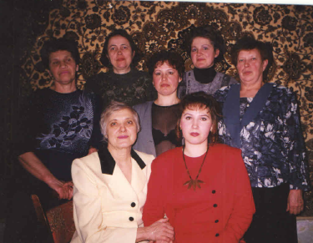
В нашем отделении трудятся замечательные женщины, Ираида Дмитриевна Пургина и Светлана Васильевна Власова. У каждой из них за плечами большой профессиональный опыт, более тридцати лет они проработали в сфере социального обслуживания. По словам их подопечных, это неравнодушные, энергичные, душевные и преданные своей работе люди. Исполняя свои обязанности соцработника они имеют большое сердце, терпение, отзывчивость и сострадание. В своей многолетней работе они совмещают очень многое: знания медсестры и юриста, навыки психологической, педагогической помощи. Кроме этого, обладают чувством юмора, умением общаться с людьми, слушать их, находить нужные слова для поддержки. Молодые сотрудники берут с них пример и перенимают бесценный опыт.
Придя в отделение социального обслуживания на дому в 2006 году я не ожидала, что попаду в такой дружный коллектив. На работу меня приняла заведующая отделением социального обслуживания Медведева Валентина Алексеевна, она заведует данным отделением с 2004 года.
Работа Валентины Алексеевны — не только проникнуться проблемами нуждающихся в социальной помощи, а подобрать и обучить социальных работников, контролировать их деятельность, помочь советом, подсказкой, дружеским участием, вести необходимую документацию. И это у нее прекрасно получается.
В свою очередь, социальные работники нашего коллектива тепло отзываются о Валентине Алексеевне. Она внимательная, очень терпеливая и выдержанная, всегда старается учесть наше мнение. Всю себя отдает работе. Всегда уважительно относится к своим сотрудникам,
коллегам и получателям социальных услуг. Благодаря ей в отделении прекрасный психологический микроклимат.
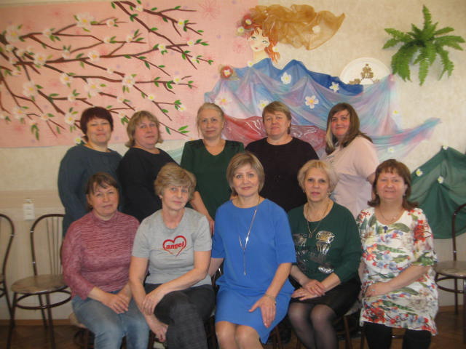
В преддверии празднования тридцатилетия Асбестовского комплексного центра социального обслуживания от всей души поздравляю коллег с юбилеем! Тепло, заботу, добро, щедро дарят сотрудники центра всем нуждающимся в них, переоценить невозможно. Этот благородный труд очень нужен тем, о ком мы ежедневно и неустанно заботимся. Уверена, что жизненный опыт и профессионализм моих коллег станут основой для дальнейшего успешного решения стоящих перед нами ответственных задач совершенствования и развития социального обслуживания населения города Асбеста. Желаю крепкого здоровья, благополучия, счастья, оптимизма, силы духа, мира в семье и дальнейших успехов на нашем нелегком поприще! Надеюсь, что чуткое и внимательное отношение к людям всегда будет лучшим достоянием нашего дружного коллектива.

Омельченко Татьяна Анатольевна,
социальный работник отделения №3 ОСО на дому
ГАУСОСО "КЦСОН города Асбеста"

